- Министерство образования и науки Российской Федерации
- Санкт-Петербургский Политехнический Университет Петра Великого
- —
- Институт компьютерных наук и кибербезопасности

ЛАБОРАТОРНАЯ РАБОТА № 1

«Мониторинг событий в процессе»
по дисциплине «Технологии разработки современного программного
обеспечения»

Выполнил
студент гр. 5131001/30501 Маймистов А. Г.
<подпись>

Преподаватель Писков А. А.
<подпись>

- Санкт-Петербург
2026

Цель работы
Целью работы – изучение и практическое освоение техники внедрения собственного кода в целевой процесс для перехвата вызовов функций и изменения его поведение.

Постановка задачи
Необходимо разработать программу и dll-библиотеку, которые обеспечивают два режима работы:
1. Отслеживание вызов указанных заранее функций. Каждый вызов функции в целевом процессе должен сопровождаться печатью сообщения на консоль разрабатываемой программы. Распечатанное сообщение должно содержать имя функции и метку времени.
2. Изменение поведение функции FindFirstFile, FindNextFile, CreateFile таким образом, что для целевого процесса пропадает указанный заранее файл. Для изменения поведения достаточно изменять значения, возвращаемые этими функциями в соответствии с определенными входными параметрами.

Ход работы

  - Разработка тестовой программы-мишени
Разработана программа victim.cpp, которая служит целью для внедрения DLL и демонстрирует работу перехваченных функций.

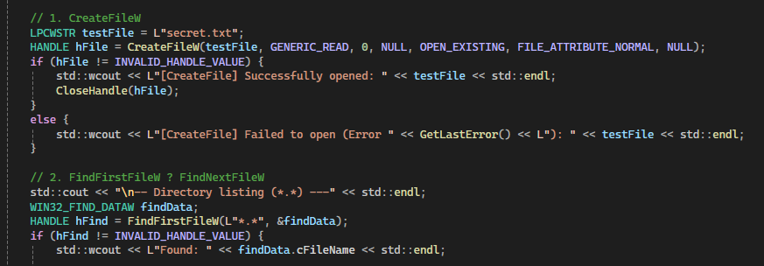
Рисунок 1 - victim.cpp

Программа выводит свой PID для идентификации, после чего входит в бесконечный цикл, ожидая нажатия Enter. При каждом нажатии выполняется вызов CreateFileW для открытия файла "secret.txt" с выводом результата (успех или код ошибки), а затем выполняется перечисление всех файлов в текущей директории через FindFirstFileW и FindNextFileW с выводом имён найденных файлов. Такая структура позволяет наглядно наблюдать эффект от внедрения DLL и установки хуков.

  - Разработка инжектора
Разработана программа injector.cpp, которая обеспечивает внедрение DLL в целевой процесс и организацию канала связи с ней.

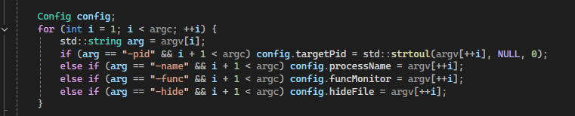
Рисунок 2 - injector.cpp

Программа обрабатывает аргументы командной строки (-pid, -name, -func, -hide), определяет PID целевого процесса по имени при необходимости, затем создаёт TCP-сервер в отдельном потоке, слушающий порт 5555, после чего выполняет инъекцию DLL через механизм CreateRemoteThread с вызовом LoadLibraryA. После успешного подключения DLL к серверу инжектор отправляет конфигурацию в формате "HIDE:имя_файла|FUNC:имя_функции", а затем непрерывно принимает и выводит на консоль логи, поступающие от DLL.

  - Разработка механизма перехвата функций
Разработан механизм установки хуков для 64-битных процессов, основанный на замене первых 14 байт целевой функции на инструкцию безусловного перехода.
Для этого реализована функция CreateX64Jump, формирующая 14-байтовую последовательность: FF 25 00 00 00 00 (jmp qword ptr [rip+0]) и следующий за ней 8-байтовый адрес функции-перехватчика.

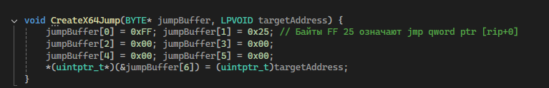
Рисунок 3 - CreateX64Jump

Функция InstallHook сохраняет оригинальные байты функции в структуре HOOK_CONTEXT, изменяет защиту памяти через VirtualProtect на PAGE_EXECUTE_READWRITE, записывает сформированный jump-код, после чего восстанавливает исходную защиту.
Функция UninstallHook восстанавливает сохранённые оригинальные байты, возвращая функцию в исходное состояние.

  - Разработка функций-перехватчиков
Реализованы три функции-перехватчика: Hooked_CreateFileW, Hooked_FindFirstFileW и Hooked_FindNextFileW, каждая из которых соответствует оригинальной функции по сигнатуре.
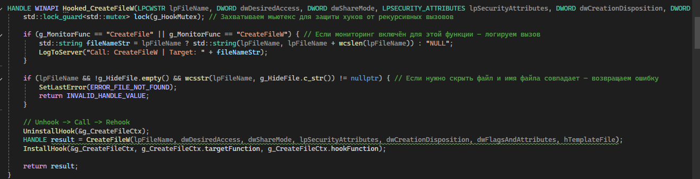
Рисунок 4 - Hooked_CreateFileW

В каждой функции сначала захватывается мьютекс g_HookMutex для обеспечения потокобезопасности, затем при необходимости выполняется логирование вызова через LogToServer.
Если имя файла совпадает с g_HideFile, функция возвращает ошибку ERROR_FILE_NOT_FOUND. Для вызова оригинальной функции применяется механизм Unhook/Rehook: временно снимается хук с текущей функции, вызывается оригинал, после чего хук восстанавливается.
В Hooked_FindFirstFileW дополнительно реализована обработка случая, когда первый найденный файл является скрываемым — тогда вызывается FindNextFileW для пропуска этого файла.
В Hooked_FindNextFileW при обнаружении скрываемого файла он также пропускается повторным вызовом оригинальной функции.

  - Реализация протокола взаимодействия
Разработан протокол взаимодействия между инжектором и внедрённой DLL на основе TCP-сокетов.
Инжектор выступает в роли сервера, создавая слушающий сокет на порту 5555 и ожидая подключения. DLL после загрузки в целевой процесс инициализирует Winsock, создаёт клиентский сокет и в цикле пытается подключиться к серверу до тех пор, пока соединение не будет установлено. После подключения DLL отправляет приветственное сообщение, затем принимает строку конфигурации в формате:

"HIDE:имя_файла|FUNC:имя_функции"

парсит её и сохраняет параметры в глобальные переменные. Все последующие логи, формируемые функцией LogToServer, отправляются через этот же сокет, а инжектор выводит их на консоль.
Такой подход обеспечивает гибкую передачу параметров без необходимости перекомпиляции DLL и позволяет наблюдать за работой хуков в реальном времени.

Выводы
В ходе выполнения лабораторной работы были изучены и практически освоены ключевые техники системного программирования в ОС Windows, а именно: внедрение динамической библиотеки (DLL) в адресное пространство стороннего процесса и перехват системных вызовов (API-хукинг) с целью модификации поведения целевого приложения.

В процессе работы были реализованы два основных режима функционирования разработанного программного комплекса. Первый режим — мониторинг вызовов заданных функций — позволяет отслеживать активность целевого процесса в реальном времени, фиксируя имя вызываемой функции и точную метку времени каждого вызова. Второй режим — сокрытие файлов — демонстрирует возможность изменения логики работы системы на уровне отдельного процесса: указанный файл перестаёт существовать для этого приложения, не отображаясь в результатах поиска и становясь недоступным для открытия. Вся логика реализована исключительно средствами WinAPI, что подтверждает глубокое понимание принципов функционирования операционной системы Windows.

